**DAVI E GOLIAS**

**I SAMUEL CAP. 17**

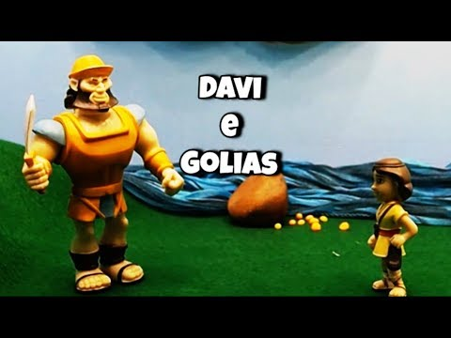



21

**LABIRINTO**

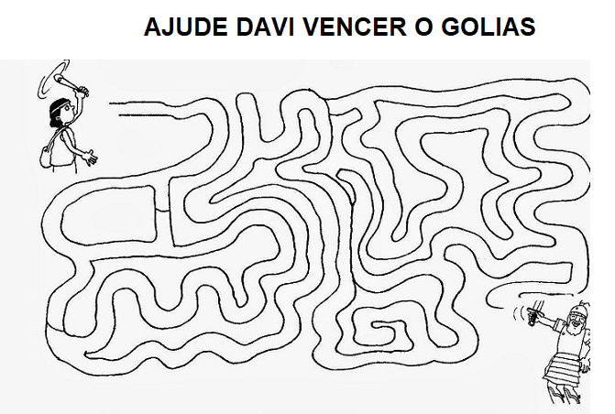





16

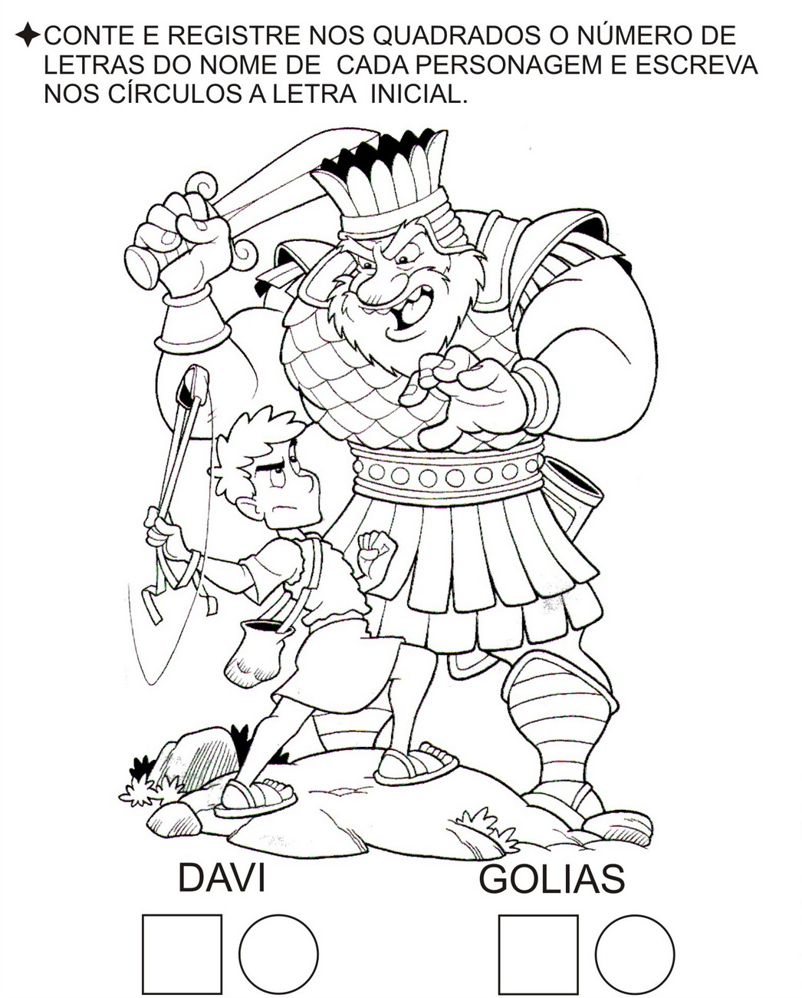

**DAVI E GOLIAS**

**I SAMUEL CAP. 17**

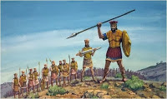 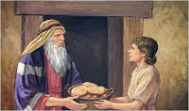

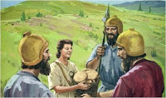 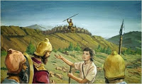

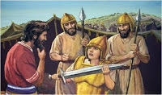 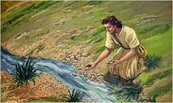 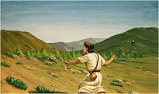 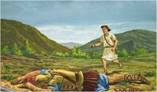

**15**

**2**

**Davi e Golias**

“Deus escolheu Davi porque olha para o coração e não para a aparência física” (1 Samuel 16:7).

Quando o rei Saul pecou aos olhos de Deus, Deus pediu a Samuel que era seu profeta que colocasse outro no lugar. Samuel então conheceu Jessé que teve oito filhos, sete dos quais foram mostrados a Samuel. Samuel estava certo que Deus escolheria um dos filhos de Jessé, pois eram fortes e de boa aparência. Mas Deus explicou a Samuel que ele não considerava a aparência física de alguém e sim seu coração. Foi dito a Samuel que abençoasse o filho mais novo, Davi e que era pastorzinho.

Logo chegou a guerra entre os israelitas e os filisteus, o gigante Golias desafiava qualquer israelense e não havia ninguém corajoso o suficiente para enfrentá-lo. Até que um dia o Gigante Golias desafiou os exércitos de Deus e Davi disse ao rei Saul que lutaria contra o gigante. O rei Saul estava preocupado e colocou sua própria armadura real em Davi e deu-lhe sua bênção. Mas Davi disse que não queria a armadura, que preferia enfrentar o gigante Golias como um simples pastorzinho. Sua arma era seu estilingue!

Quando o gigante Golias veio em sua direção, Davi atirou uma pedra do estilingue no gigante. Acertou em cheio sua cabeça e Golias morreu na hora. Assim os israelenses derrotaram os filisteus.

**DAVI E GOLIAS**

**VAMOS COLORIR**

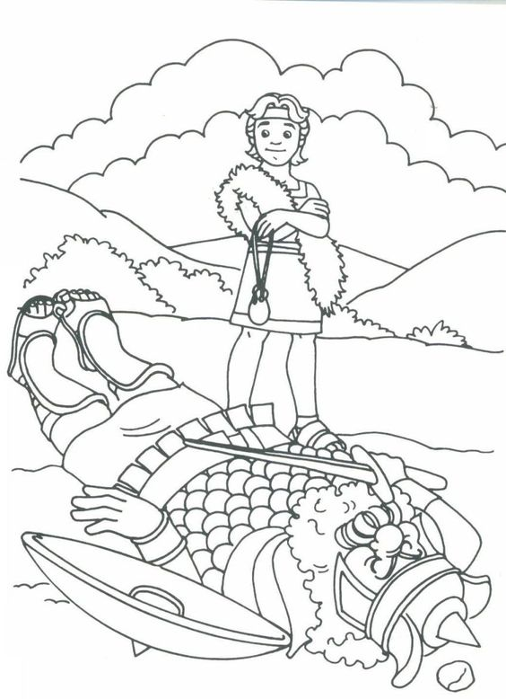

**1414**

**3**

**LIGUE OS NUMEROS E DEPOIS PINTE A FIGURA**

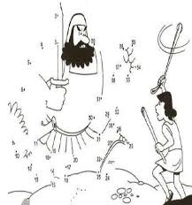

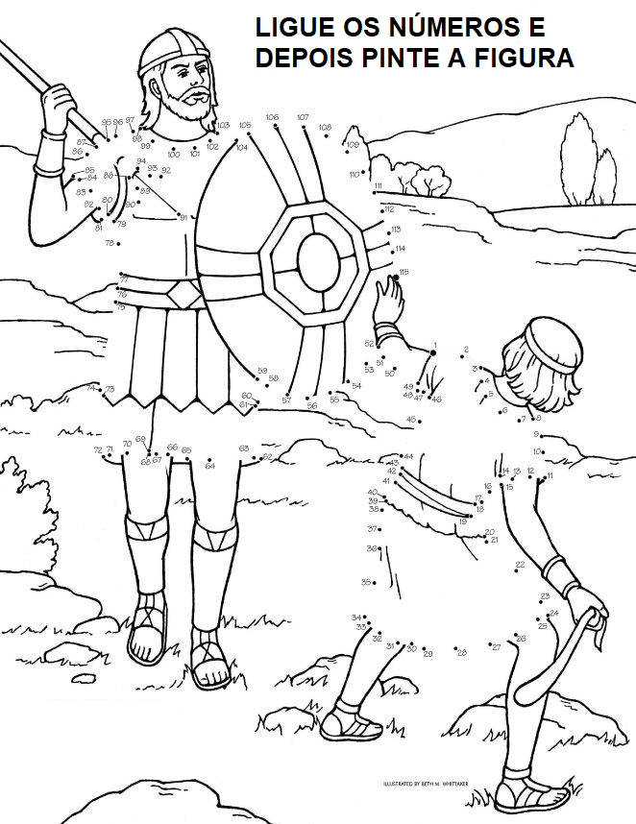

13

4

**VAMOS COLORIR BEM BONITO**

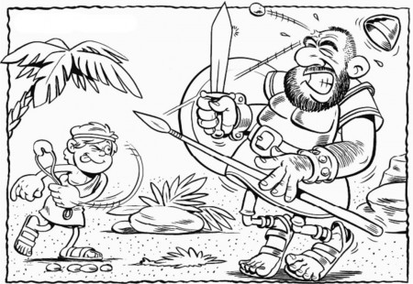

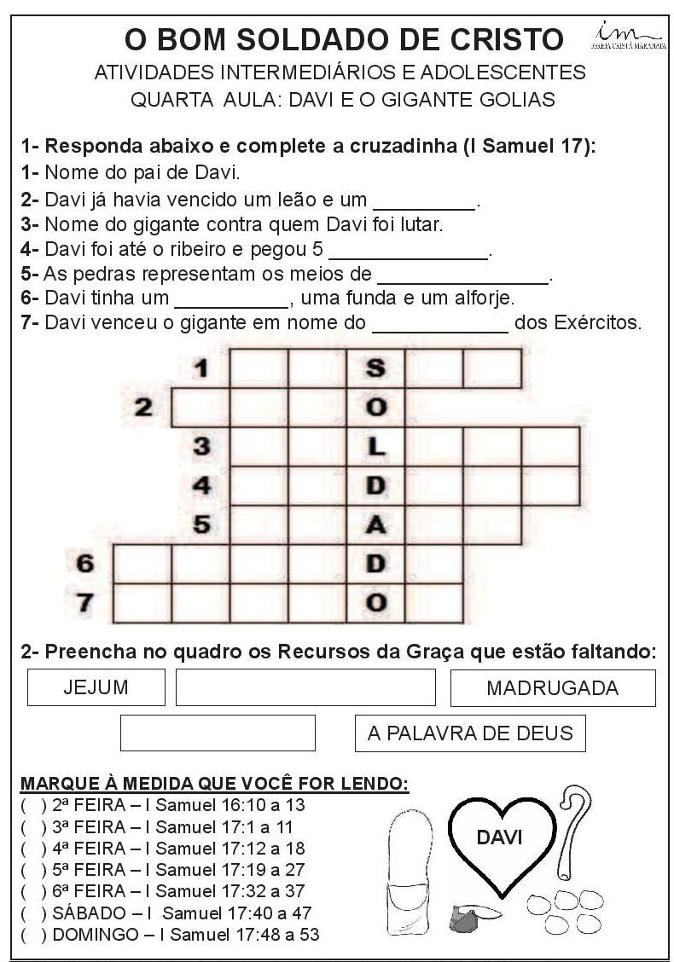

5

12

**FAÇA O NUMERO 14**

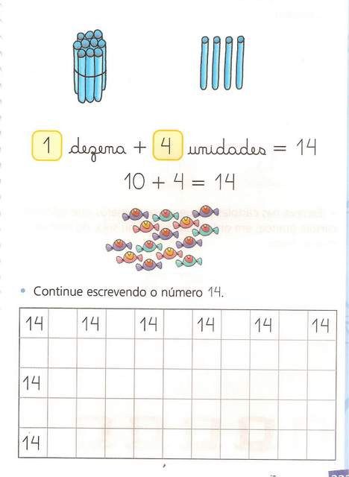

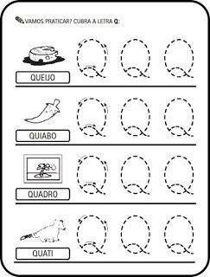

**11**

**6**

**JOGO DOS 7 ERROS**

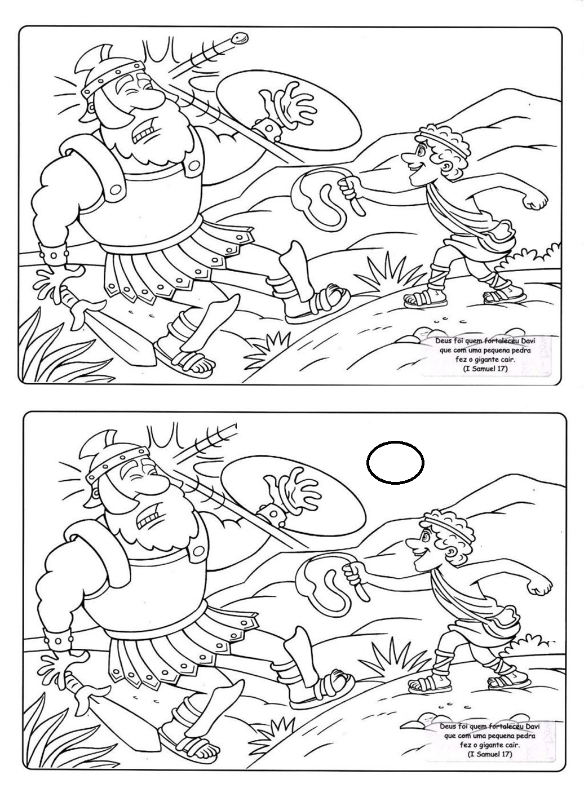

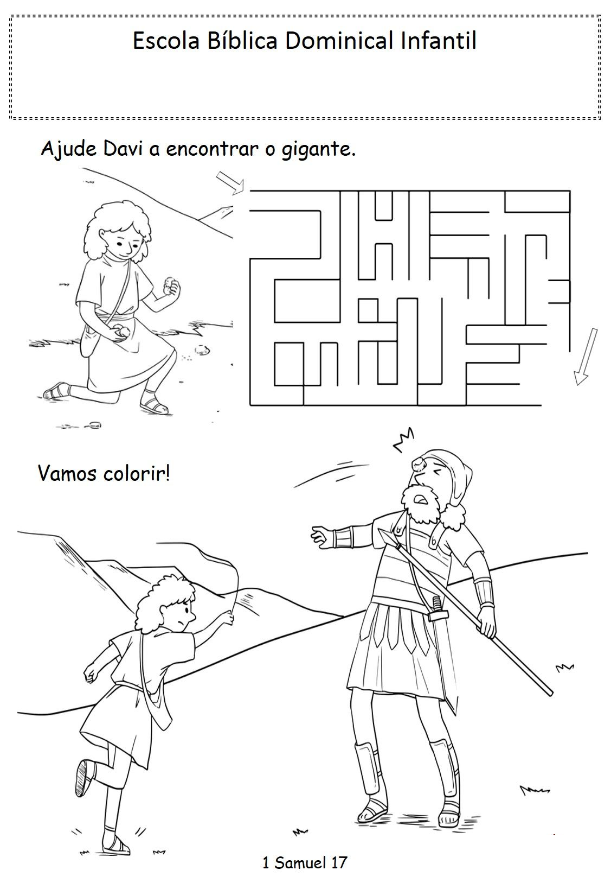

**10**

**7**

**VAMOS COLORIR**

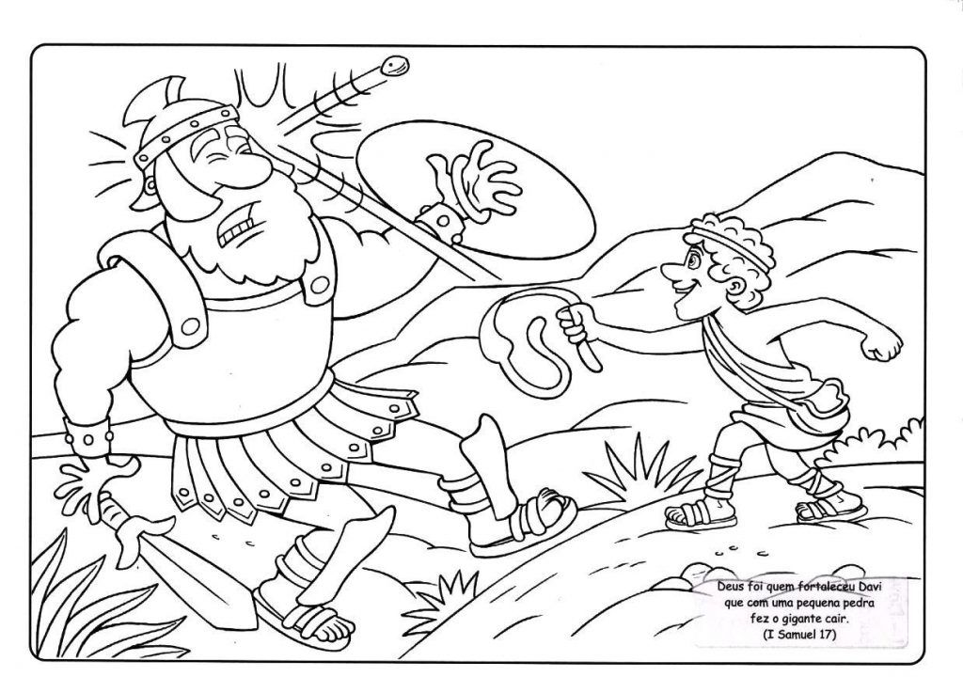

9

8